Case Study 08
Tina Ni
2024-10-22
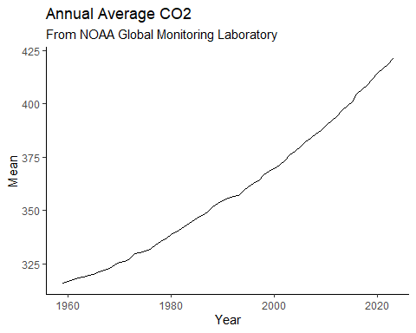
Year | Mean | Unc
1959 | 315.98 | 0.12
1960 | 316.91 | 0.12
1961 | 317.64 | 0.12
1962 | 318.45 | 0.12
1963 | 318.99 | 0.12
1964 | 319.62 | 0.12
1965 | 320.04 | 0.12
1966 | 321.37 | 0.12
1967 | 322.18 | 0.12
1968 | 323.05 | 0.12
1969 | 324.62 | 0.12
1970 | 325.68 | 0.12
1971 | 326.32 | 0.12
1972 | 327.46 | 0.12
1973 | 329.68 | 0.12
1974 | 330.19 | 0.12
1975 | 331.13 | 0.12
1976 | 332.03 | 0.12
1977 | 333.84 | 0.12
1978 | 335.41 | 0.12
1979 | 336.84 | 0.12
1980 | 338.76 | 0.12
1981 | 340.12 | 0.12
1982 | 341.48 | 0.12
1983 | 343.15 | 0.12
1984 | 344.87 | 0.12
1985 | 346.35 | 0.12
1986 | 347.61 | 0.12
1987 | 349.31 | 0.12
1988 | 351.69 | 0.12
1989 | 353.20 | 0.12
1990 | 354.45 | 0.12
1991 | 355.70 | 0.12
1992 | 356.54 | 0.12
1993 | 357.21 | 0.12
1994 | 358.96 | 0.12
1995 | 360.97 | 0.12
1996 | 362.74 | 0.12
1997 | 363.88 | 0.12
1998 | 366.84 | 0.12
1999 | 368.54 | 0.12
2000 | 369.71 | 0.12
2001 | 371.32 | 0.12
2002 | 373.45 | 0.12
2003 | 375.98 | 0.12
2004 | 377.70 | 0.12
2005 | 379.98 | 0.12
2006 | 382.09 | 0.12
2007 | 384.02 | 0.12
2008 | 385.83 | 0.12
2009 | 387.64 | 0.12
2010 | 390.10 | 0.12
2011 | 391.85 | 0.12
2012 | 394.06 | 0.12
2013 | 396.74 | 0.12
2014 | 398.81 | 0.12
2015 | 401.01 | 0.12
2016 | 404.41 | 0.12
2017 | 406.76 | 0.12
2018 | 408.72 | 0.12
2019 | 411.65 | 0.12
2020 | 414.21 | 0.12
2021 | 416.41 | 0.12
2022 | 418.53 | 0.12
2023 | 421.08 | 0.12

